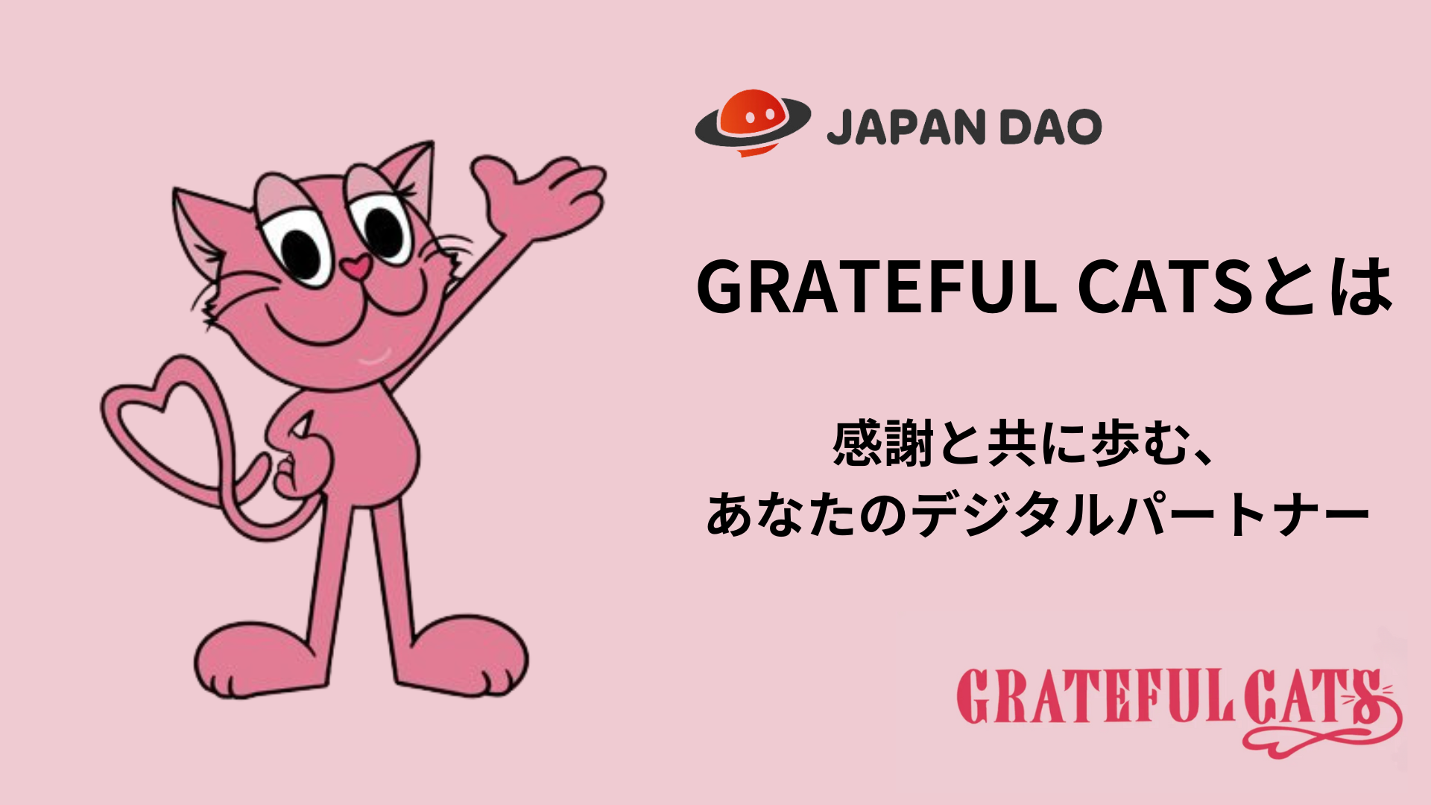

**Grateful Cats**

# Grateful Cats: Ваш цифровой партнер с благодарностью

Здравствуйте, семья JAPAN DAO!  
  
Сегодня мы хотим представить вам проект "Grateful Cats". Этот проект сосредоточен на теме "благодарности за простые вещи в повседневной жизни" и предлагает теплый и душевный контент. Узнайте о персонажах Grateful Cats и философии, стоящей за ними. Давайте начнем!

Официальные ссылки:  
- Grateful Cats: https://gratefulcats.studio.site/  
- Twitter: https://twitter.com/gratefulcatsIP

# Содержание

* Что такое Grateful Cats?
* Философия Grateful Cats
* Команда проекта
* Как наслаждаться Grateful Cats
* Комикс GFC
* Игра Grateful Cats
* Стикеры LINE
* Вызов Grateful Cats с помощью AR
* Заключение

# Что такое Grateful Cats?

Grateful Cats — это проект, который стремится стать вашим цифровым партнером. Иногда он приносит утешение, как домашнее животное, а иногда отражает вашу личность. Будучи вашим спутником в повседневной жизни, пусть Grateful Cats приносит радость в ваш день.



# Философия Grateful Cats

В основе Grateful Cats лежит убеждение: "Никогда не сдавайтесь перед трудностями". Для достижения целей требуется постоянная вера в себя, но упорство часто оказывается сложнее, чем кажется. Реальные жизненные препятствия и успехи других людей могут заставить нас сосредоточиться на своих слабостях.

В такие моменты Grateful Cats напоминает вам о том, чтобы ценить то счастье, которое у вас уже есть:  
- Возможность наслаждаться тремя приемами пищи в день.  
- Сон в теплой кровати.  
- Наличие заботливой семьи.  
  
Эти маленькие радости — результат ваших усилий. Grateful Cats стремится быть вашим партнером, который помогает вам осознавать это счастье и укреплять уверенность в себе.

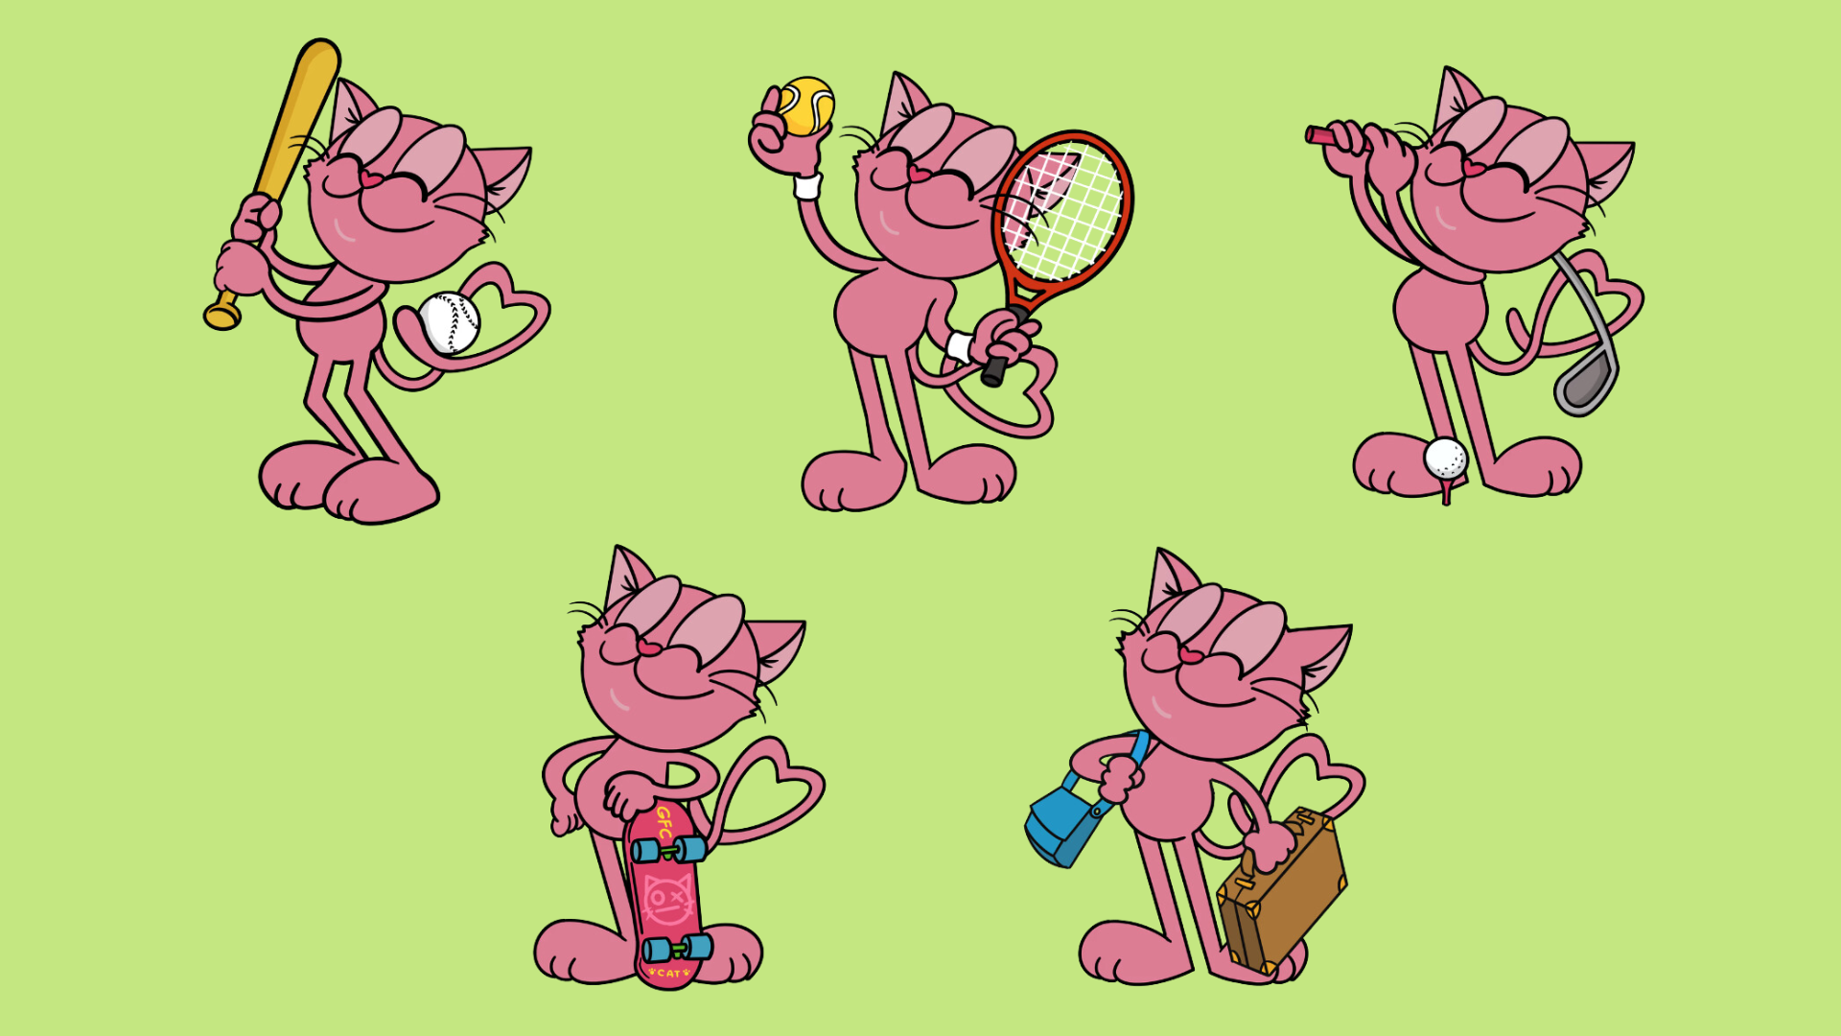

# Команда проекта

Grateful Cats поддерживается увлеченной командой:  
  
- **Основатель / Руководитель по маркетингу:** shun_gfc: Имея более 10 лет опыта в веб-маркетинге, он возглавляет проект и изучает возможности NFT.  
- **Иллюстратор:** Dinai: Создает теплых и дружелюбных персонажей, придавая проекту уникальный шарм.  
- **3D-дизайнер:** Mori: Добавляет глубину через 3D-моделирование, изучая экологические темы.  
- **Планировщик:** Kyon: Отвечает за планирование и поддержку новичков в NFT-сообществе.

# Как наслаждаться Grateful Cats

## Комикс GFC

"Комикс GFC" рассказывает о Мэй, работающей женщине в Токио, и ее поддерживающем партнере Grateful Cats. Вместе они преодолевают трудности, подчеркивая важность благодарности в повседневной жизни.

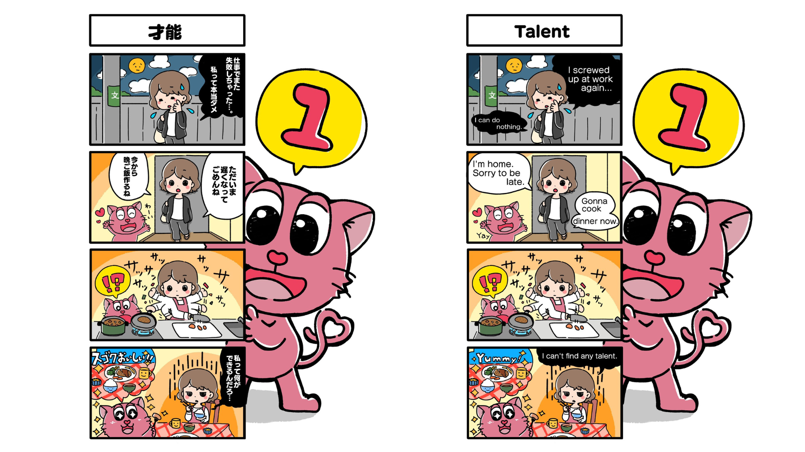

## Игра Grateful Cats

Онлайн-игра-приключение с персонажами Grateful Cats, где игроки могут ощутить благодарность и открыть для себя радость в мелочах.  
Ссылка на игру: https://gratefulcats.net/



## Стикеры LINE

Выражайте свои чувства благодарности с помощью милых стикеров Grateful Cats. Отлично подходят для обогащения общения.  
Ссылка на стикеры: https://store.line.me/stickershop/product/24309935/ja

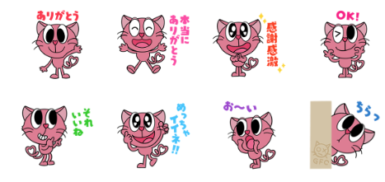

## Вызов Grateful Cats с помощью AR

Привнесите Grateful Cats в реальный мир с помощью приложения AVATAVI. Взаимодействуйте с персонажами и фотографируйте их в любимых местах.  
  
**Шаги:**  
1. Скачайте приложение AVATAVI:  
 - [Apple Store](https://apps.apple.com/jp/app/avatavi%E3%82%A2%E3%83%90%E3%82%BF%E3%83%93-%E3%82%A2%E3%83%90%E3%82%BF%E3%83%BC%E3%81%A8%E4%B8%80%E7%B7%92%E3%81%ABar%E3%81%A7%E3%81%8A%E3%81%A7%E3%81%8B%E3%81%91/id1574630277)  
 - [Google Play](https://play.google.com/store/apps/details?id=jp.curiosity_inc.avatavi&pli=1)  
2. Используйте функцию "Добавить аватар" и отсканируйте QR-код.  
3. Наслаждайтесь Grateful Cats в AR.  
  
Подробнее: https://gratefulcats.studio.site/#avatavi_top

# Заключение

Grateful Cats приглашает вас ценить маленькие радости и благодарность в жизни через свои различные медиа-предложения. Пусть это станет вашим цифровым партнером в повседневной жизни, разделяя признательность за простые радости жизни. Давайте начнем новое путешествие, полное благодарности, вместе!

Следите за журналом JAPAN DAO и ставьте лайки, чтобы оставаться на связи.  
  
- **Twitter:** https://twitter.com/japandaojp  
- **Discord:** https://discord.com/invite/japandao